Documento de Requisitos de Sistema

Grupo: ALLURE

UNICID – Universidade Cidade de São Paulo

Nome do projeto: Nosso Chat

Autores:

Ederson Ramos Bononi, email: [Ederson.bononi@gmail.com](mailto:Ederson.bononi@gmail.com), GITHub: eramosbo30

Gustavo Marinho De Andrade, email: [gustavodand@gmail.com](mailto:gustavodand@gmail.com), GITHub: GusMarinho

Guilherme Tenorio Delgadinho, email: [guile_1721@hotmail.com](mailto:guile_1721@hotmail.com), GITHub: tenorio0

Henrique Espadas Paranhos, email: [henriqueep@hotmail.com](mailto:henriqueep@hotmail.com), GITHub: henriqueespadas

Igor de Camargo, email: [igordecamargo01@gmail.com](mailto:igordecamargo01@gmail.com), GITHub: IgorDeCamargo

Marcos Vinicius Lourenço da Silva, email: [mv570091@gmail.com](mailto:mv570091@gmail.com), GITHub: MarcosVinicius22

Orientador: Prof. Rodolfo Riyoei Goya

Local e Data: São Paulo 11 de Outubro de 2022

# **Prefácio**

Criação do documento destinado aos Desenvolvedores do sistema de chat, e ao Orientador.

Primeira versão desenvolvida em 24/09/2022 onde foram levantados os requisitos de usuário.

# **Introdução**

Nosso Chat de conversação on line possibilitará aos usuários trocarem mensagens em tempo real.

Não haverá necessidade de se cadastrar ou logar na plataforma;

Não consumirá capacidade do armazenamento local do usuário, pois a ferramenta será desenvolvida em nuvem.

Permitirá troca de mensagens gratuitas para qualquer usuário;

Enviará notificações via email para usuários cadastrados na plataforma, caso receba novas mensagens.

Implementaremos pesquisa de satisfação com foco em atender as necessidades do usuário. Terá o intuito de ser rápidas e objetivas para que o cliente possa responde-la. Será utilizado formato nota de 0 a 10.

# **Glossário**

**Chat**: forma de comunicação a distância, utilizando computadores ligados à internet, na qual o que se digita no teclado de um deles aparece em tempo real no vídeo de todos os participantes do bate-papo.

**Logar**: é o início de uma sessão de conexão, em que geralmente é feita a identificação do usuário no sistema.

**Usuário**: aquele que, por direito de uso, serve-se de algo ou desfruta de suas utilidades.

**Implementaremos**: I*mplementaremos* vem do verbo implementar. O mesmo que: executaremos, providenciaremos, ocorreremos, realizaremos, resolveremos, solucionaremos.

**Back**-**end**: Back-end se relaciona com o que está por trás das aplicações desenvolvidas na programação. Ou seja, tudo que dá estrutura e apoio às ações do usuário da máquina é chamado de back-end.

**Front**-**end**: é onde se desenvolve a aplicação com a qual o usuário interagirá diretamente, seja em softwares, sites, aplicativos, etc.

**Nuvem**: um modelo de computação em nuvem que armazena dados na Internet por meio de um provedor de computação na nuvem, que gerencia e opera o armazenamento físico de dados como serviço.

**Interface**: elemento que proporciona uma ligação física ou lógica entre dois sistemas ou partes de um sistema que não poderiam ser conectados diretamente.

**Localhost**: Localhost pode ser entendido como o computador local que está rodando um programa. Não necessariamente ele é o do usuário, mas aquele que executa alguma aplicação que está sendo usada.

**Template**: Modelo

# Definição de Requisitos de Usuário

**Casos de uso**

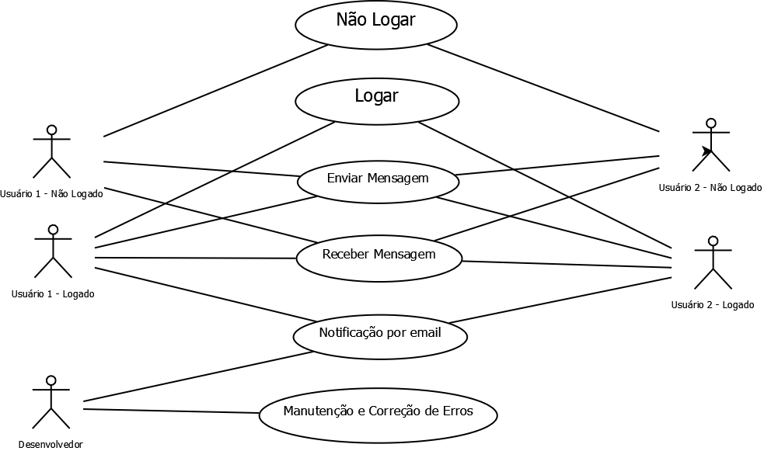

Os usuários 01 e 02 precisam conectar ao site e encontrar uma opção de logar.. Se o usuário logar, ele passa a poder enviar e receber mensagem. Os usuários que receberem uma notificação caso ele receba alguma mensagem.

O desenvolvedor pode enviar requisições para conectar-se ao site, logar ou não logar e para manutenção e correção dos erros. Os Desenvolvedores também recebem notificações por e-mail.

# Arquitetura do Sistema

Construção do Chat

Execução das Linguagens de Front End e Back End

Nuvem

Interface Visual do Chat

Conversação Online dos Usuários

# Especificação de requisitos do sistema

**Requisitos Funcionais**

- Nuvem

- Mensagens

- Notificação via e-mail

- Pesquisa de satisfação

**Não Funcionais**

- Cadastro do Usuário

**Diagramas de sequência**

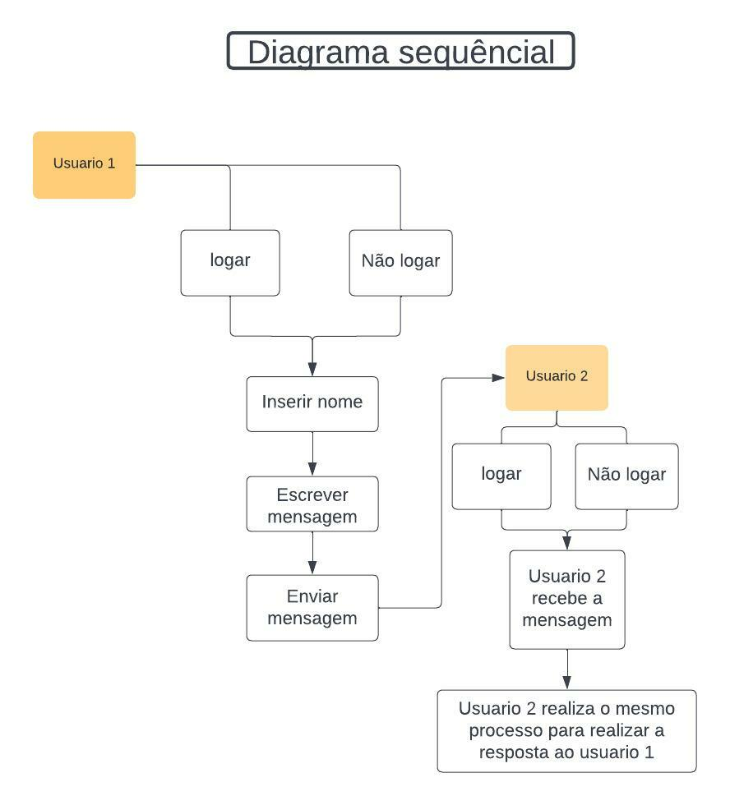

O usuário abrirá o chat, escrever seu nome e a mensagem que deseja enviar. Após o envio da mensagem o remetente ou (usuário 2 ) poderá realizar o mesmo procedimento citado anteriormente para responder o usuário 1.

**Diagrama de atividades**

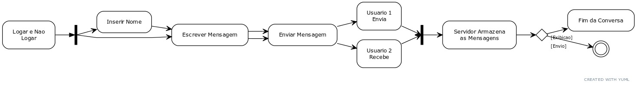

O usuário 1 abrirá o chat, colocar os dados e escrever alguma mensagem. Após o envio o usuário 2 fará o mesmo procedimento, com o servidor armazenando as mensagens e encerrando a conversa.

A primeira atividade será subir o servidor em localhost e efetuar a conexão. Depois, a construção do template do chat, a navegação e o Front-end, e em paralelo, o cadastro dos usuários, a notificação por email, sincronizar o projeto na nuvem, e fazer o back-end. Depois será concluído a efetivação da troca de mensagem, fazer com que o servidor receba as informações, e a conclusão da conversa.

Caso precise de ferramentas para fazer o diagrama tente:

# Modelos do Sistema

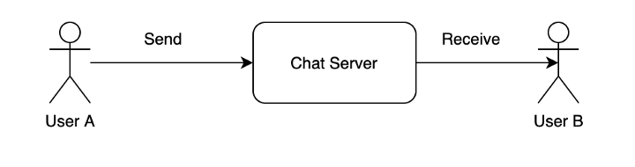

# Evolução do Sistema

Inicialmente será feita a parte Front End do projeto, definindo seus templates, e a navegação entre eles, após isso, começaremos a pensar na construção do chat em si, e desenvolver o Back End para esta finalidade.

Com o chat funcionando, vamos começar a pensar nos modelos, no cadastro do usuário, e de como fazer para que ele receba o e-mail de notificação.

Uma vez que todas as funcionalidades estiverem funcionando, vamos armazenar o projeto na nuvem.

Com o transcorrer do desenvolvimento do projeto, pode-se observar-se outras necessidades, ou impedimentos, nas quais futuramente poderão ser incluídas neste documento.

# Apêndices

Fornece informações detalhadas e específicas relacionadas à aplicação em desenvolvimento, além de descrições de hardware e banco de dados, entre outros. Os requisitos de hardware definem as configurações mínimas e ideais para o sistema. Requisitos de banco de dados definem a organização lógica dos dados usados pelo sistema e os relacionamentos entre esses dados.

# Índice

1. Prefacio ............................................................................................................................ 1

2. Introdução ........................................................................................................................ 1

3. Glossário .......................................................................................................................... 1

4. Definição de requisitos de usuários ................................................................................. 1

5. Arquitetura do sistema .................................................................................................... 2

6. Especificação de requisito de sistema ............................................................................. 2

7. Modelo de sistema .......................................................................................................... 2

8. Evolução do Sistema ........................................................................................................ 3

9. Apêndices ........................................................................................................................ 3

3.